Begyndersværd
Sværd laves af liggeunderlag, 3 almindelige bambuspinde, dobbeltklæbende gulvtæppetape, gaffatape, sølvtape og læder eller snor til skæftet.
1) Start med at tape bambuspindene sammen. Det er ikke nødvendigt at bruge meget mere end en enkelt vinding tape. Tre bambuspinde vejer mindre end et tilsvarende stykke rundstok og slår dermed mindre hårdt. Samtidig giver den øgede vedmasse højere brudstyrke, end ved anvendelse af en enkelt, tykkere bambuspind.
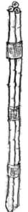
2) Skær 3 ens stykker underlag ud så de danner både klinge og håndbeskytter. Klingens bredde(a) skal være ca. 8 cm. under håndbeskytteren, og længden (b) på længde med din arm +mellem 5 og 8 cm.(c)
Håndbeskytterens bredde(d) skal være ca. 20 cm.
Hvis klingen bliver for kort kan bambuspindene bryde igennem i spidsen, og bliver den for lang, kan de trænge igennem siden idet spidsn så kan bøje 90o når man støder med sværdet. Se under punkt 4 om sværdspidsen.
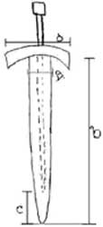
3) I det ene af lagene skæres en rille der svarer til bambuspindenes bredde. Du skal her lade ovennævnte 5-8cm blive tilbage, så spidsen af sværdet kun består af liggeunderlag.
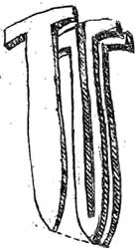
4) For at sørge for at spidsen af pindene ikke går igennem liggeundelaget, når du støder med sværdet skal der mellem liggeunderlags-lagene lægges et stykke læder eller "bævernylon". Forstærkningen skal være i hele sværdets bredde, og være mindst dobbelt så lang som den del af spidsen der ikke er pind i.
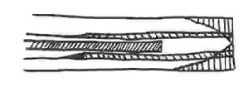
5) Den ene side af et af de "hele" stykker dækkes med dobbeltklæbende tape.
6)Det rillede stykke lægges på det tiltapede stykke således at kanterne flugter.
7) Pindene lægges i rillen.
8) Det sidste stykke underlag tapes uden på det rillede stykke.
9) Med en hobbykniv skæres der nu ægg på sværdet. Æggen gør rent faktisk sværdet blødere.
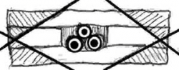
10) Klinge og håndbeskytter dækkes nu med sølvtape eller gaffatape. Brug så store stykker som muligt og læg banerne på langs ad klingen, da det gør sværdet pænere. Brug kun et lag gaffatape, da sværdet ellers bliver for hårdt.
11) Tag fat om håndtaget lige ved håndbeskytteren og mærk af hvor meget din hånd fylder.
12) Sav bambuspindene af ca en halv håndsbredde fra det mærke du satte i pkt. 11.
13) Læg en enkelt bane gaffatape om enden af håndtaget.
14) Skæftet kan nu omvikles med enten læder eller snor. (Brug ikke liggeunderlag eller gaffa!)
- Man kan lave meget forskellige våben ved at anvende søltape og sort / grå gaffa i forskellige kombinationer.
Einherjerne 1999

